**چرا روز جهانی ایمنی بیمار، شکل گرفت؟**

در روند ارائه‌ی مراقبت‌های سلامت، هیچ کسی نباید آسیب ببیند. اما با این وجود، روزانه هزاران بیمار در سراسر جهان، حین دریافت خدمات سلامت، از آسیب‌های قابل اجتناب رنج می‌برند و یا در معرض این آسیب‌ها قرار می‌گیرند. به همین دلیل، هفتاد و دومین مجمع جهانی بهداشت، قطعنامه‌ی WHA 72.6 را با عنوان "اقدام جهانی در مورد [ایمنی بیمار](https://salamatika.com/patient-safety" \t "_blank)" (در ماه می‌سال 2019 میلادی)، تصویب کرد.

با به‌رسمیت شناختن "ایمنی بیمار" به‌عنوان یک اولویت جهانی سلامت، تمام 194 کشور عضو WHO، تعیین تاریخی به‌عنوان روز جهانی ایمنی بیمار را تأیید کردند و 17 سپتامبر را به نام روز جهانی ایمنی بیمار، نام‌گذاری نمودند. روز جهانی ایمنی بیمار، خواستار همبستگی جهانی و اقدام هماهنگ همه‌ی کشورها و شرکای بین المللی برای بهبود ایمنی بیمار است. بعلاوه به بهانه‌ی این روز، بیماران، خانواده‌ها، مراقبان سلامت، جوامع، کارکنان سلامت، رهبران مراقبت‌های سلامت و سیاست‌گذاران، گرد هم می‌آیند تا تعهد خود را در مورد ایمنی بیمار، نشان دهند.

**روز جهانی ایمنی بیمار 2019**

موضوع اولین روز جهانی ایمنی بیمار در سال 2019، با هدف ایجاد یادبود این روز و برجسته کردن اهمیت اولویت‌بندی و رسیدگی به ایمنی بیمار در سطح جهانی، توسط همه ذینفعان بود. از سال 2020 و در سال‌های آینده، هر ساله یک موضوع جدید، جهت ارتقا آگاهی و ترویج تغییرات مثبت در زمینه‌های اولویت ایمنی بیمار، انتخاب می‌شود.

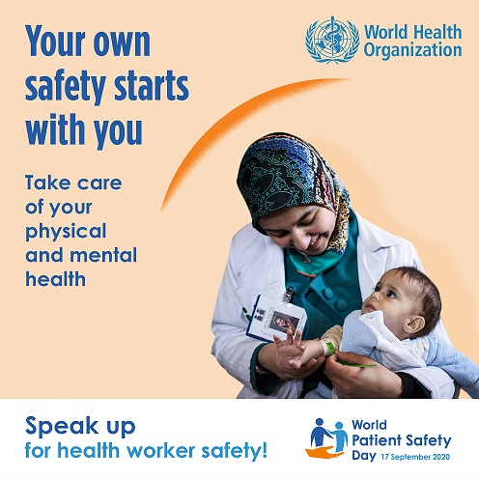

**روز جهانی ایمنی بیمار 2020**

بیماری همه گیر کرونا، از چالش‌ها و خطرات بزرگی که کارکنان سلامت در سراسر جهان با آن روبرو هستند، پرده‌برداری کرده‌است (مثل عفونت‌های مرتبط با مراقبت‌های سلامت، خشونت، اختلالات روانی و عاطفی، بیماری و حتی مرگ).

علاوه بر این، کار کردن در محیط‌های پراسترس باعث می‌شود که کارکنان سلامت، بیشتر در معرض خطاهایی قرار بگیرند که می‌تواند منجر به آسیب بیمار شود. در نتیجه، روز جهانی ایمنی بیمار در سال 2020، با تاکید بر این موضوع، نام‌گذاری شده‌است.

موضوع روزجهانی ایمنی بیمار در سال 2020:

ایمنی کارکنان سلامت: لازمه‌ی ایمنی بیمار

شعار روزجهانی ایمنی بیمار در سال 2020:

کارکنان سلامت ایمن، بیماران ایمن

کارکنان سلامت چه کسانی هستند؟

تمامی افرادی که به نوعی درگیر اقداماتی می‌باشند که هدف اصلی آنها، "ارتقا سلامتی" است.

### سال 2020 میلادی: سال بین‌المللی پرستار و ماما

سال 2020، به عنوان سال بین‌المللی پرستار و ماما نام‌گذاری شده‌است و بنابراین پیشنهاد می‌شود که شما نیز سعی کنید تا در "کمپین روز جهانی ایمنی بیمار"، موقعیت‌هایی را برای برجسته‌سازی نقش حیاتی پرستاران و ماماها فراهم کنید.

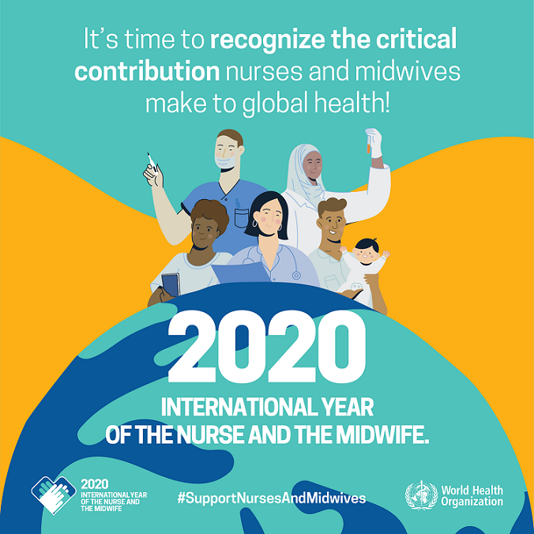

لطفاً در ادامه به برخی از ایده‌ها و نکات در مورد چگونگی برنامه‌ریزی کمپین خود در روز ایمنی بیمار، توجه نمایید و دقت داشته باشید که اینها فقط یکسری پیشنهاد است و سازمان جهانی بهداشت از شما می‌خواهد که ایده‌های نوآورانه خود را به مناسبت روز جهانی ایمنی بیمار پرورش دهید.

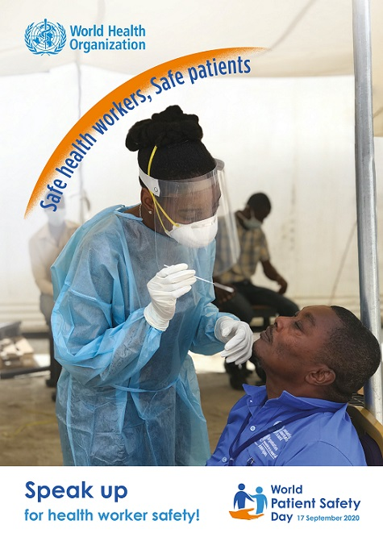

نکاتی برای یک کمپین موفق در سالروز جهانی ایمنی بیمار

* اصول کمپین جهانی WHO را با شرایط ملی و محلی خود سازگار کنید.
* شرکا و ذینفعان خود (مثل سازمان‌های مرتبط با بیمار، انجمن‌های حرفه‌ای و موسسات دانشگاهی و آموزشی) را درگیر کنید و با آنها مشارکت ایجاد نمایید.
* شبکه‌ی تأثیرگذاران خود (مانند شخصیت‌های کلیدی، نمایندگان بیماران، متخصصان، افراد مشهور، مبتکران، کارآفرینان و تأثیرگذاران شبکه‌های اجتماعی) را شناسایی کنید تا بتوانید پیام‌های کمپین را با قدرت بیشتری پخش نمایید.
* به‌طور فراگیر، افراد مختلف را در کمپین خود، دخیل کنید: از جمله بیماران، جامعه و کارکنان سلامت از همه گروه‌ها و تمام سطوح مراقبتی (مثل مدیران، سیاست‌گذاران، پزشکان، داروسازان، پرستاران، ماماها، تکنسین‌های آزمایشگاه، کارمندان بهداشتی، باربرها، نظافتچیان و غیره).
* آگاهی و فرهنگ ایمنی بیمار را ایجاد کنید؛ چرا که فرهنگ ایمنی، به بیماران، کارکنان بهداشتی و رهبران، امکان برقراری ارتباط آزادانه و یادگیری از اشتباهات به جای سرزنش کردن را می‌دهد.

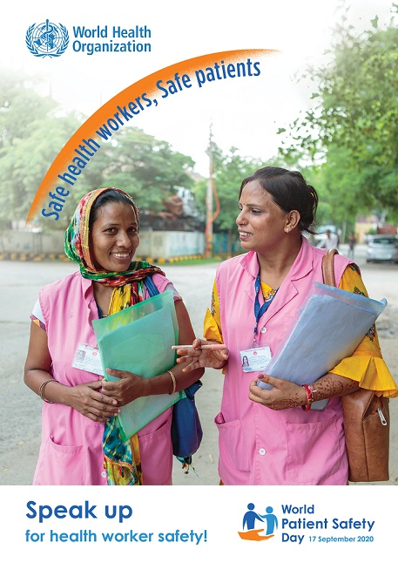

ایده‌هایی برای برگزاری بهتر کمپین

لطفاً توجه داشته باشید که هرگونه رویداد یا فعالیتی که برای روز جهانی ایمنی بیمار در سال 2020، برنامه‌ریزی شده‌است، باید طبق مقررات ملی یا محلی (مخصوصا در زمینه‌ی بیماری همه گیر کووید 19) و با رعایت کلیه‌ی پروتکل‌ها و روش‌های ایمنی برای جلوگیری از انتقال عفونت، انجام شود. در این زمان، رویکردهای خلاقانه و رویدادهای مجازی باید به‌طور ویژه‌ای مورد توجه، قرار گیرند:

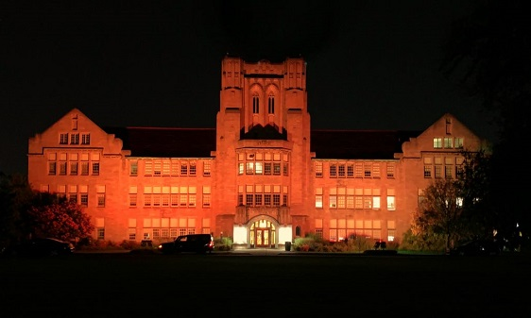

**\*** یک بنا یا اثر تاریخی (و یا یک نشان اختصاصی شهرتان) را نورانی کنید.

* با همکاری مقامات محلی یا ملی خود، ترتیب دهید که در 17 سپتامبر (27 شهریور 1399)، یک بنای برجسته، فضای عمومی یا یک ویژگی طبیعی را به رنگ **نارنجی**، روشن کنید.
* بناهای یادبود، بیمارستان‌ها یا ساختمان‌ها را به عنوان احترام و تشکر از همه‌ی کارکنان سلامت، چراغانی و نورپردازی کنید.
* عکس‌ بناها یا یادبودهای منور شده خود را از طریق رسانه‌های اجتماعی خود و با استفاده از هشتگ‌های زیر، به اشتراک بگذارید:

#ایمنی\_بیمار

#روز\_جهانی\_ایمنی\_بیمار

#ایمنی\_کارکنان\_سلامت

#PatientSafety

#WorldPatientSafetyDay

#HealthWorkerSafety

در 17 سپتامبر سال 2019 میلادی، در اولین روز جهانی ایمنی بیمار، بیش از 80 شهر در سراسر جهان، آثار ملی را برای همبستگی با بیماران، به رنگ نارنجی، نورپردازی کردند که می‌توانید در زیر، ویدیو آن را مشاهده کنید:

**\***از قهرمانان ایمنی بیمار، تقدیر کنید

جوایز یا "تالار مشاهیر" را در مراکز بهداشتی درمانی ترتیب دهید تا قهرمانان [ایمنی کارکنان سلامت](https://salamatika.com/healthcare-worker-safety) و ایمنی بیماران را به‌رسمیت بشناسید و از آنها قدردانی کنید.

**\***مناسبت‌ها

* رویدادهای عمومی را با توجه به مقررات محلی، به صورت برجسته یا حضوری سازماندهی کنید تا اهمیت ایمنی کارکنان سلامت را به‌عنوان اولویت ارائه‌ی مراقبت‌های ایمن به بیماران برجسته کنید.
* سمینارهای فنی و وبینارهایی در مورد ایمنی کارکنان سلامت و ایمنی بیمار برگزار کنید.
* از رهبران و تأثیرگذاران مراقبت‌های سلامت بخواهید روز جهانی ایمنی بیمار را در رسانه‌های اجتماعی، وب سایت‌ها، مصاحبه‌های تلویزیونی و رادیویی تبلیغ کنند و از شعار "کارگران سلامت ایمن، بیماران ایمن" در سخنرانی‌ها و مصاحبه‌هایشان، استفاده کنند.
* در سطح مراکز بهداشتی درمانی، یک روز را برای رسانه‌ها و بیماران ترتیب دهید تا مراحلی را که از طریق سرمایه‌گذاری در ایمنی کارکنان سلامت به‌منظور کاهش آسیب به بیمار برداشته‌اید، مشاهده کنند. ابتکارات خود را برای ایمن نگه‌داشتن کارکنان سلامت و بیماران، در برابر مردم به نمایش بگذارید.
* برای كادر سلامت، یک مراسم كیك كوچك داشته باشید، یا یك كیك هویج نارنجی برای كاركنان سلامت ترتیب دهید یا بپزید تا از زحمات آنها برای حفظ امنیت بیماران، قدردانی نمایید.

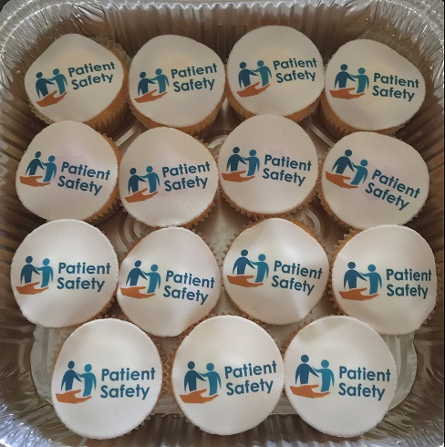

**\***شبکه‌های اجتماعی

* از هشتگ‌های ذکر شده در بالا و شعار "کارکنان سلامت ایمن، بیماران ایمن" و "در مورد ایمنی کارکنان سلامت صحبت کنید!" در شبکه‌های اجتماعی، استفاده کنید.
* از طریق کانال‌های رسمی فیس‌بوک، توییتر، اینستاگرام، لینکدین، یوتیوب، اسنپ‌چت، تیک‌تاک و پینترست، WHO را دنبال کنید. پیام‌های ایمنی بیمار و ایمنی کارکنان سلامت ما را دنبال کنید و آنها را به اشتراک بگذارید.
* از مطالب رسانه‌های اجتماعی WHO، برای ایجاد کمپین اجتماعی خود و نشان دادن حمایتتان استفاده کنید.
* از افراد مشهور، تأثیرگذاران، کارمندان سلامت و رهبران بخواهید که عکس خود را با عبارت "در مورد ایمنی کارکنان سلامت صحبت کنید!"، نشان‌دار کرده و سپس آنها را در شبکه‌های اجتماعی قرار دهید.
* قهرمانان ایمنی کارکنان سلامت و ایمنی بیماران را شناسایی کرده و رضایت آنها را برای بیان داستان‌هایشان در کانال شبکه‌های اجتماعی خود جلب کنید.

**\***رسانه‌ها

* پیش از روز جهانی ایمنی بیمار، با رسانه‌ها تماس بگیرید تا از علاقه و پشتیبانی آنها اطمینان حاصل نمایید. از اطلاعات وب‌سایت WHO برای آگاه‌سازی رسانه‌ها در مورد پیام‌های اصلی و مسائل مربوط به ایمنی کارکنان سلامت و ایمنی بیمار استفاده کنید.
* به ایستگاه‌های رادیویی دسترسی پیدا کنید.
* برنامه‌های تلویزیونی یا رادیویی کوتاه و مختصری تولید کنید که ایمنی کارکنان سلامت و ایمنی بیمار را ارتقا می‌دهد.

**\***هنر

* برای ایجاد آثار هنری (به‌عنوان مثال نقاشی، صنایع دستی و غیره) مربوط به ایمنی کارکنان سلامت و ایمنی بیمار، به هنرمندان نزدیک شوید.
* آهنگ یا صداهایی بسازید که اهمیت ایمنی کارکنان سلامت و ایمنی بیمار را برجسته می کند.
* برای ادای احترام به روز جهانی ایمنی بیمار در سال 2020 از شعر و نوشتن خلاقانه استفاده کنید.

**\***فعالیت‌های سیاست‌گذاری و پشتیبانی

* از روز جهانی ایمنی بیمار، به‌عنوان فرصتی برای راه‌اندازی سیاست‌های ملی و محصولات فنی مربوط به ایمنی کارکنان سلامت و ایمنی بیمار، استفاده کنید.

**\***نمادهای بصری و یادبودها

* بنرها، پوسترها و نمادهای بصری الکترونیکی روز جهانی ایمنی بیمار را تولید کنید و در معرض نمایش قرار دهید.
* یادبودهای روز جهانی ایمنی بیمار مانند تی‌شرت، لیوان، کلاه، کیف، سنجاق، برچسب اتومبیل و سایر موارد را تولید و توزیع کنید.

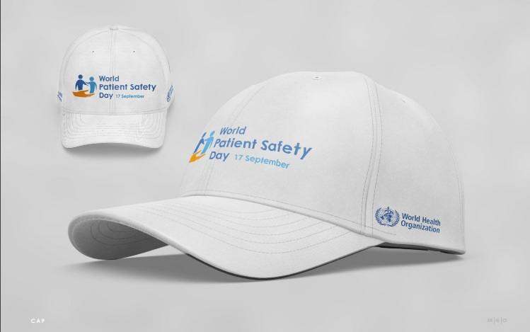

**\***موسسات آموزشی و آکادمیک مراقبت‌های سلامت

* حامی این موضوع باشید که ایمنی بیمار (از جمله جنبه‌های ایمنی کارکنان سلامت)، باید به عنوان بخشی از برنامه‌های درسی باشد.
* "رویدادهای دانشجویی مجازی" را در روز جهانی ایمنی بیمار، برگزار کنید.
* کارکنان سلامت و بیماران خود را به رویدادها دعوت کنید تا بیانات خود را به اشتراک بگذارند.
* از طریق کنفرانس‌ها، وبینارها، همایش‌ها و سمینارها با دانشگاهیان و جامعه تحقیقاتی، ارتباط برقرار کنید.
* ترتیبی دهید تا روزنامه‌ها و مجلات، چاپ‌های ویژه‌ای را به ایمنی کارکنان سلامت و ایمنی بیمار، اختصاص دهند.
* "قهرمانان جوان ایمنی بیمار" یا "قهرمانان جوان ایمنی کارکنان بهداشت و درمان" را به‌خاطر الهام بخشیدن به تحقیقات در منطقه خود، شناسایی کرده و از آنها قدردانی کنید.
* آموزش‌های ضمن خدمت در مورد ایمنی کارکنان سلامت را برای متخصصین سلامت، برگزار کنید.

**\***صنعت مراقبت‌های سلامت

* اگر شرکت شما، تجهیزات پزشکی، برنامه‌های کاربردی یا سایر محصولات پزشکی را تولید می‌کند، از طریق فعالیت‌ها و رویدادهایی، به مشتریان خود نشان دهید که چگونه ایمنی کارکنان سلامت و ایمنی بیمار را در اولویت کار خود قرار می‌دهید.

**فیلم های آموزشی**

1. پیشگیری از سقوط
2. داروهای هشدار بالا
3. اتصالات کاتترها و لوله ها
4. تضمین صحت دارویی
5. شناسایی صحیح بیمار
6. ایمنی دارویی
7. نه راه حل ایمنی
8. پنج موقعیت بهداشت دست.
9. پیشگیری از زخم فشاری
10. ارتباطات صحیح حین تحویل
11. اخذ رضایت آگاهانه
12. تزریقات ایمن.